Министерство науки и высшего образования Российской Федерации
Федеральное государственное бюджетное
образовательное учреждение высшего образования
«Уфимский университет науки и технологий»

Институт информатики, математики и робототехники

Кафедра вычислительной математики и кибернетики

Отчёт по лабораторной работе № 5
по дисциплине «Логическое программирование»
на тему: «Prolog — примеры использования»

Выполнил:
Студент группы ПРО-333Б Хакимов И. А.

Проверил:
Старший преподаватель каф. ВМиК Шакирзянов А.А.

Уфа – 2024
Задание:
Реализовать 3 задачи (по одной из каждого раздела):
- 1 Задача на установление соответствия
- 1 Задача на метод генерации гипотезы
- 1 Задача поиска в пространстве состояний
С сайта https://pro-prof.com/archives/1299.
Ход работы:
- Задача №1 — Задача на установление соответствия
Задача: как-то раз случай свёл в купе панка, репера, поп-музыканта и металлиста. Это были Артём, Арсен, Сергей и Миша. Оказалось, что каждый из них взял с собой текст песни написанную одним из пассажиров этого купе. Артём и Арсен углубились в чтение предварительно обменявшись текстами. Репер читал текст металла, поп-музыкант – недавно выпустивший свою песню, говорил, что он никогда не слушал панк-рок. Арсен купил текст Миши. Никто из пассажиров не читал свои тексты. Что читал каждый из них, кто кем был?
Код программы:
man(artem).
man(arsen).
man(sergei).
man(misha).
writetext(punk).
writetext(rap).
writetext(pop).
writetext(metal).

%Пассажир купе будет описываться фактом passenger(Name, Read, Buy, Write).

solve(Solve):-
Solve = [passenger(X, XRead, XBuy, XWrite), passenger(Y, YRead, YBuy, YWrite),
passenger(Z, ZRead, ZBuy, ZWrite), passenger(W, WRead, WBuy, WWrite)],
% 4 разных пасажира
man(X), man(Y), man(Z), man(W), unique([X, Y, Z, W]),
% каждый написал текст
writetext(XWrite), writetext(YWrite),
writetext(ZWrite), writetext(WWrite),
unique([XWrite, YWrite, ZWrite, WWrite]),
% каждый купил текст
writetext(XBuy), writetext(YBuy),
writetext(ZBuy), writetext(WBuy),
unique([XBuy, YBuy, ZBuy, WBuy]),
% каждый читает текст
writetext(XRead), writetext(YRead),
writetext(ZRead), writetext(WRead),
unique([XRead, YRead, ZRead, WRead]),
% реппер читает металл
member(passenger(_, metal, _, rap), Solve),
% поп-музыкант читает не панк
not(member(passenger(_, punk, _, pop), Solve)),
% поп-музыкант не покупал панк
not(member(passenger(_, _, punk, pop), Solve)),
% никто не читает и не покупал свою книгу
check(Solve),
% артём и арсен обменялись книгами
member(passenger(artem, ArtemRead, ArtemBuy, _), Solve),
member(passenger(arsen, ArtemBuy, ArtemRead, _), Solve),
% арсен купил произведение миши
member(passenger(misha, _, _, MishaWrite), Solve),
member(passenger(arsen, MishaWrite, _, _), Solve).

check([]):-!.
check([passenger(_, XRead, XBuy, XWrite)|T]):-
!, not(XRead = XWrite), not(XBuy = XWrite), check(T).

unique([]):-!.
unique([Head|Tail]):-
member(Head, Tail), !, fail;
unique(Tail).
Результат работы программы:
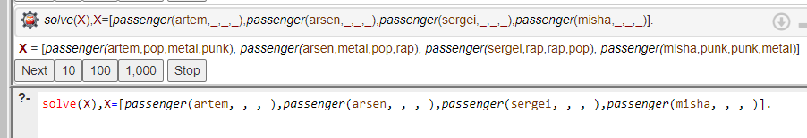
Рисунок 1 - Результат
- Задача №2 - Задача на метод генерации гипотезы.
Задача: «Какие выводы вы сделали бы из следующих фактов?» —спросил инспектор Крэг у сержанта Макферсона:
1. Если А виновен и В невиновен, то С виновен;
2. С никогда не действует в одиночку;
3. А никогда «не ходит на дело» вместе с С;
4. Никто, кроме А, В и С, в преступлении не замешан, и по крайней мере один из этой тройки виновен.

Сержант поскреб в затылке и сказал: «Боюсь, что я смогу извлечь из этих фактов не слишком много, сэр. А вы можете, опираясь на них, доказать, кто из трех подозреваемых виновен и кто не виновен?»
«Не могу, – признался Крэг, – но, чтобы выдвинуть неопровержимое обвинение против одного из них, материала вполне достаточно». Чья виновность не вызывает сомнений?
Код программы:
возможное_имя(а).
возможное_имя(в).
возможное_имя(с).

возможная_виновность(виновен).
возможная_виновность(невиновен).

генерация_гипотезы(Гипотеза):-
возможная_виновность(ВиновностьА),
возможная_виновность(ВиновностьВ),
возможная_виновность(ВиновностьС),
Гипотеза = [
подозреваемый(а, ВиновностьА),
подозреваемый(в, ВиновностьВ),
подозреваемый(с, ВиновностьС)
].

%1. Если А виновен и В невиновен, то С виновен
проверка_условия(1, Гипотеза):-
входит_в(подозреваемый(а, виновен), Гипотеза),
входит_в(подозреваемый(в, невиновен), Гипотеза),
входит_в(подозреваемый(с, виновен), Гипотеза).

проверка_условия(1, Гипотеза):-
not(входит_в(подозреваемый(а, виновен), Гипотеза)).

проверка_условия(1, Гипотеза):-
not(входит_в(подозреваемый(в, невиновен), Гипотеза)).

%2. С никогда не действует в одиночку;
проверка_условия(2, Гипотеза):-
%%% значит есть есть еще один виновный, но это не С
входит_в(подозреваемый(с, виновен), Гипотеза),
входит_в(подозреваемый(Другой, виновен), Гипотеза),
not(Другой = с).

% 3. А никогда «не ходит на дело» вместе с С;
проверка_условия(3, Гипотеза):-
%%% если С - виновен - то проверим что А невиновен
входит_в(подозреваемый(с, виновен), Гипотеза),
входит_в(подозреваемый(а, невиновен), Гипотеза).
проверка_условия(3, Гипотеза):-
%%% но если С невиновен - то на А не накладываются ограничения
not(входит_в(подозреваемый(с, виновен), Гипотеза)).
% 4. Никто, кроме А, В и С, в преступлении не замешан, и по крайней мере
% один из этой тройки виновен.
проверка_условия(4, Гипотеза):-
входит_в(подозреваемый(_Виновный, виновен), Гипотеза).

входит_в(X, Y):- member(X, Y).

проверка_гипотезы(Гипотеза):-
проверка_условия(1, Гипотеза),
проверка_условия(2, Гипотеза),
проверка_условия(3, Гипотеза),
проверка_условия(4, Гипотеза).

проверка_возможной_виновности(Имя, Виновность):-
генерация_гипотезы(Гипотеза),
проверка_гипотезы(Гипотеза),
входит_в(подозреваемый(Имя, Виновность), Гипотеза).

поиск_виновного(Имя):-
проверка_возможной_виновности(Имя, виновен),
not(проверка_возможной_виновности(Имя, невиновен)).
Результаты работы программы:
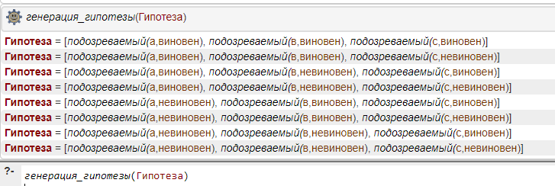
Рисунок 2 – Вывод всех гипотез
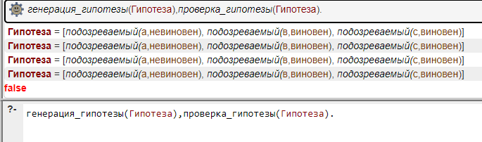
Рисунок 3 – Вывод всех гипотез, удовлетворяющих условиям
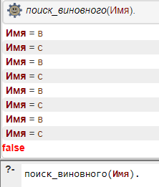
Рисунок 4 – Поиск всех виновных
- Задача №3 — визуализация графа.
Код программы:
:- use_rendering(graphviz).

% Определение графа
graph(Graph) :-
findall(edge(From, To), edge(From, To), Edges),
gvgraph(Edges, Graph).

% Преобразование графа в формат Graphviz
gvgraph(Edges, digraph([rankdir='LR', size=5|Statements])) :-
phrase(edges(Edges, _{id:1}, _), Statements).

% Обработка ребер графа
edges([], Options, Options) --> [].
edges([edge(From, To)|T], Options0, Options) -->
[ From -> To ],
edges(T, Options0, Options).

% Define the edges in the graph
edge(in, out).
edge(in, gold).
edge(in, monster).
edge(in, robber).

edge(gold, out).
edge(gold, monster).
edge(gold, robber).

edge(monster, out).
edge(monster, gold).
edge(monster, robber).

edge(robber, out).
edge(robber, gold).
edge(robber, monster).

% Определите предикат поиска в глубину
dfs(Node, Node, _, [Node]). % Базовый вариант: при достижении конечного узла
dfs(Start, End, Visited, [Start|Path]) :-
edge(Start, Next),
\+ member(Next, Visited),% Убедитесь, что мы не посещали этот узел до
dfs(Next, End, [Next|Visited], Path). %Рекурсивно выполните поиск следующего узла

%Найдите путь от "in" до "out", содержащий "gold"
% dfs(in, out, [], Path), member(gold, Path).
% Найдите путь от "входа" до "выхода", исключая "грабителя" и "монстра"
% dfs(in, out, [], Path), \+ member(robber, Path), \+ member(monster, Path).
% Граф
% graph(Graph).
Результаты работы программы:
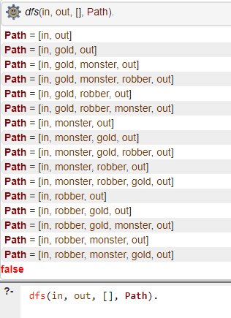
Рисунок 5 – любой путь от “in” до “out”
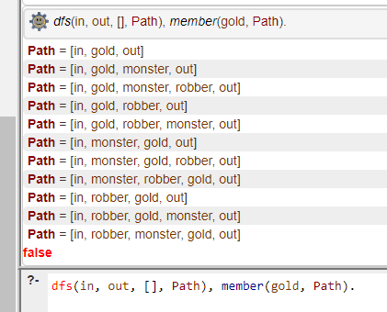
Рисунок 6 – Найдите путь от "in" до "out", содержащий "gold"
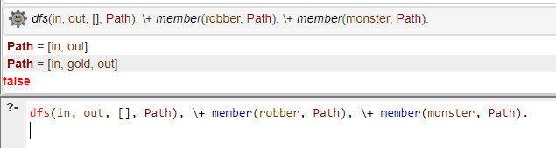
Рисунок 7 – Найдите путь от "входа" до "выхода", исключая "грабителя" и "монстра"
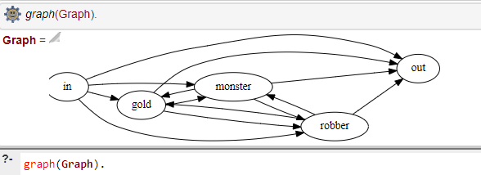
Рисунок 8 – граф
Вывод:
В ходе выполнения лабораторной работы на Прологе были реализованы решения таких задач, как задача на установление соответствия, метод генерации гипотезы, визуализация графа.

